CURICULUM VITAE
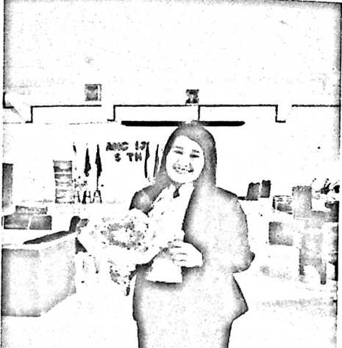
CrisTta tidiana ttntiayo
adalah anak pertama dari dua
bersaudara. Lahir di Sabbang
pada tanggal 14 September 1996.
Buah cinta dari pasangan
Agustinus Timbayo dan Hudia.
Adapun riwayat pendidikan formal yang telah penulis tempuh, ialah:
- Sekolah Dasar (SD) pada tahun 2002-2007 di SD Nikel Soroako hanya pada
kelas 1 lalu pada kelas 2 pindah ke SDN 264 Wawondula dan pada kelas 5
pindah ke SDN No. 034 Rante Paccu’, Kabupaten Luwu Utara.
- Sekolah Menengah Pertama (SMP) pada tahun 2007-2010 di SMP Negeri 1
Towuti, Kecamatan Towuti, Kabupaten Luwu Timur.
- Sekolah Menengah Atas (SMA) pada tahun 2010-2013 di SMA Negeri 1
Towuti, Kecamatan Towuti, Kabupaten Luwu Timur.
- Sekolah Tinggi Agama Kristen Negeri (STAKN) Toraja pada tahun 2013-2017,
Kecamatan Mengkendek, Kabupaten Tana Toraja. Pada semester 1 (satu)
penulis mengambil jurusan Pendidikan Agama Kristen, tetapi awal semester 2
(dua) penulis memutuskan untuk pindah ke jurusan Teologi Kristen. Akhirnya,
penulis menyelesaikan pendidikan strata-1 (S-l) pada Jurusan Teologi Kristen.

